

**FORMATO DE CONOCIMIENTO DE LA ORGANIZACIÓN**

**FT-SUPE-059**

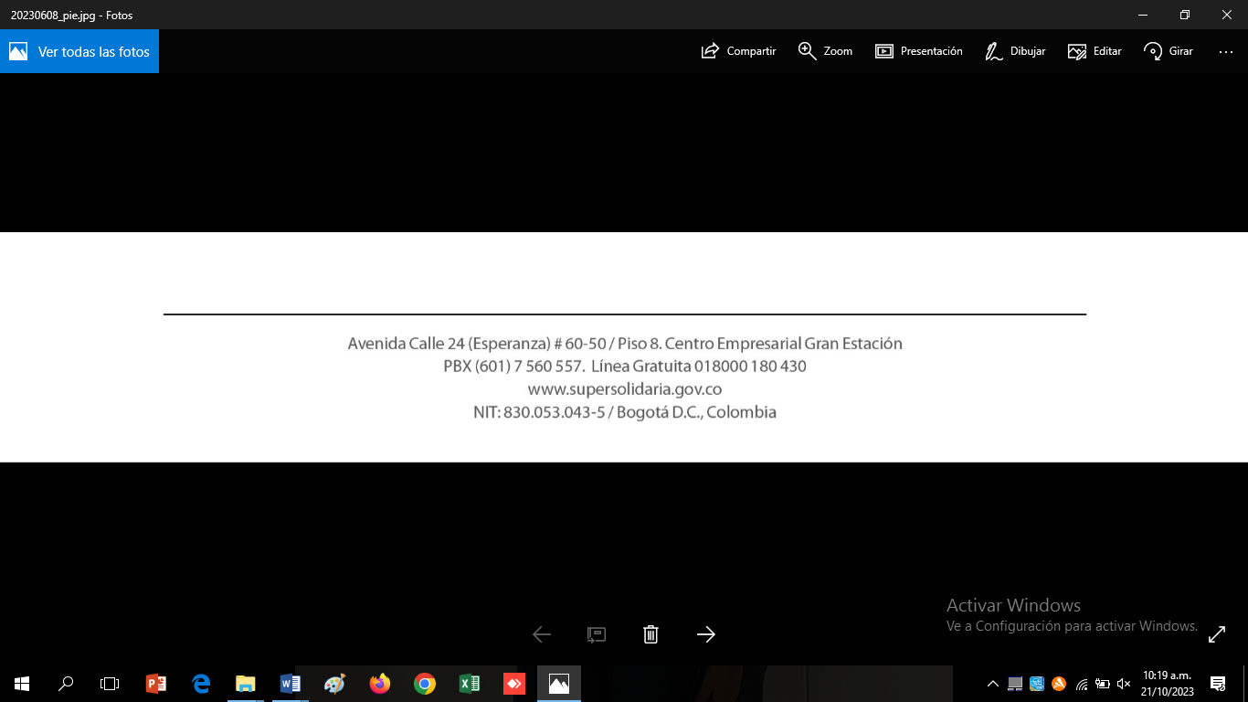**Introducción**

Este formato será utilizado para documentar el análisis, la evaluación y el conocimiento de las actividades desarrolladas por una Organización Solidaria Supervisada - OSS y permitirá determinar sus actividades significativas (AS) y soportar el perfil de riesgos de la organización.

Para su diligenciamiento los supervisores deberán guiar su trabajo con la “*Guía de Conocimiento de la organización*”.

Para el diligenciamiento de este formato, los supervisores deben guiar su criterio utilizando como referencia la documentación existente en la Superintendencia, además de Circulares Externas, Resoluciones, Decretos y Leyes que fundamentan el marco legal que legitima las funciones de supervisión.

# ORGANIZACIONES SOLIDARIAS SUPERVISADA - OSS

|  |  |  |  |
| --- | --- | --- | --- |
| **Organización Solidaria Supervisada - OSS:** |  | | |
| **Código** |  | | |
| **Corte último periodo evaluado:** |  | | |
| **Preparado por: (Nombre y firma)** |  | **Fecha:** |  |
| **Revisado por:**  **(Nombre y firma)** |  | **Fecha:** |  |

# CARACTERÍSTICAS

Descripción general de la organización.

Describa cada servicio o línea de producto.

Evalúe la alineación del plan estratégico con los servicios ofrecidos o las líneas de producto.

Qué aspectos relevantes considera con respecto a la adopción de los principios solidarios por parte de la organización.

Indique la recurrencia de quejas allegadas relacionadas con la organización y su impacto.

Otras características que considere relevantes para complementar el conocimiento de la organización supervisada.

# TAMAÑO Y ESTRUCTURA

**Tamaño y Cobertura**

Establezca principales indicadores de concentración para Aportes, Deuda y Ahorro e indique la evaluación con respecto a dichas cifras.

Presencia y características de sucursales y oficinas

Perfil del asociado (Género, edad, nivel educativo, sectores económicos, entre otros).

Indique si la organización ha sido objeto de actuaciones de tipo administrativo o sancionatorio en el pasado, o si fue objeto de transformaciones o cambios relevantes para el proceso de supervisión, se sugiere apoyarse en el sistema de gestión documental.

**Estructura Interna**

¿Se evidencia una estructura conforme al Plan Estratégico?

¿Se evidencia una estructura acorde a las líneas de defensa?

Existen los canales de comunicación acordes a la estructura indicada, son eficaces al exterior hacia el asociado.

Otros puntos sobre tamaño, cobertura y estructura interna, que considere relevantes para complementar el conocimiento de la organización supervisada.

# ENTORNO E INDUSTRIA

**Entorno**

Principales condiciones macroeconómicas que puedan afectar el desarrollo de los negocios en las Organizaciones Solidarias Supervisadas por la SES.

Otros aspectos para considerar dentro de las expectativas de crecimiento y desempeño de la economía regional o general que afecten a la organización en lo: Económico, social, demográfico, político, medio ambiente, entre otros.

**Industria**

Describa cómo se enmarca la organización en el sector solidario

Describa el sector en el que se enmarca la organización

Defina para la industria de la OSS, competencia, principales asociados, ahorradores, deudores, proveedores, tecnología, entre otros.

Indique los factores que pueden afectar las actividades significativas de la OSS relacionados con los riesgos de los negocios, la cartera de crédito, el mercado monetario y la liquidez.

# PLAN ESTRATÉGICO Y APETITO AL RIESGO

Plantee los objetivos estratégicos.

Acciones para alcanzar los objetivos estratégicos.

Establecimiento de límites de exposición

Estamento que aprobaron dichos límites.

Indicar si hubo glosas como resultado de visitas anteriores, qué dijo la organización solidaria al requerimiento, y estado en que se encuentran las glosas sobre el tema de apetito al riesgos y límites de pérdida tolerada por producto, y en la definición del apetito al riesgo, etc.

# ANÁLISIS DE LAS PRINCIPALES CIFRAS

Activos

Principal Activo

Cartera

Tipo cartera

Inversiones

Pasivos

Fondos sociales

Principal pasivo o los más importantes

Patrimonio

Capital Social

Reservas

Ingresos

Gastos

Excedentes

Otras cifras que, por su comportamiento o participación dentro de las cifras de la OSS, considere deben ser analizadas y que ayuden a comprender y complementar el conocimiento de la organización.